Kérdésével vagy kérésével forduljon.  
bátran felszolgálónkhoz, pultosunkhoz!   
Készséggel állnak rendelkezésére.



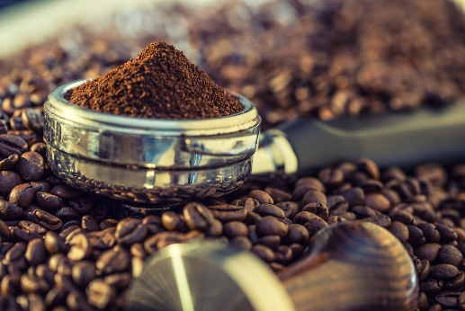

Fehér Maci Feketéző

A minden igényt kielégítő kávézó

A Budai Vár központjában

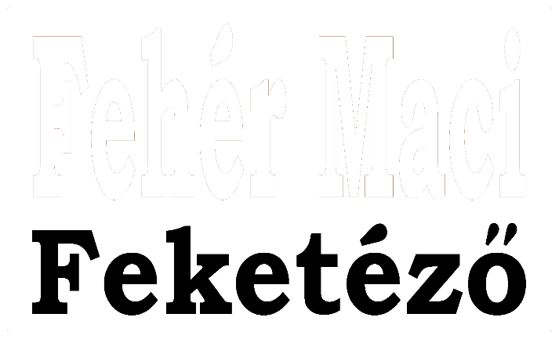



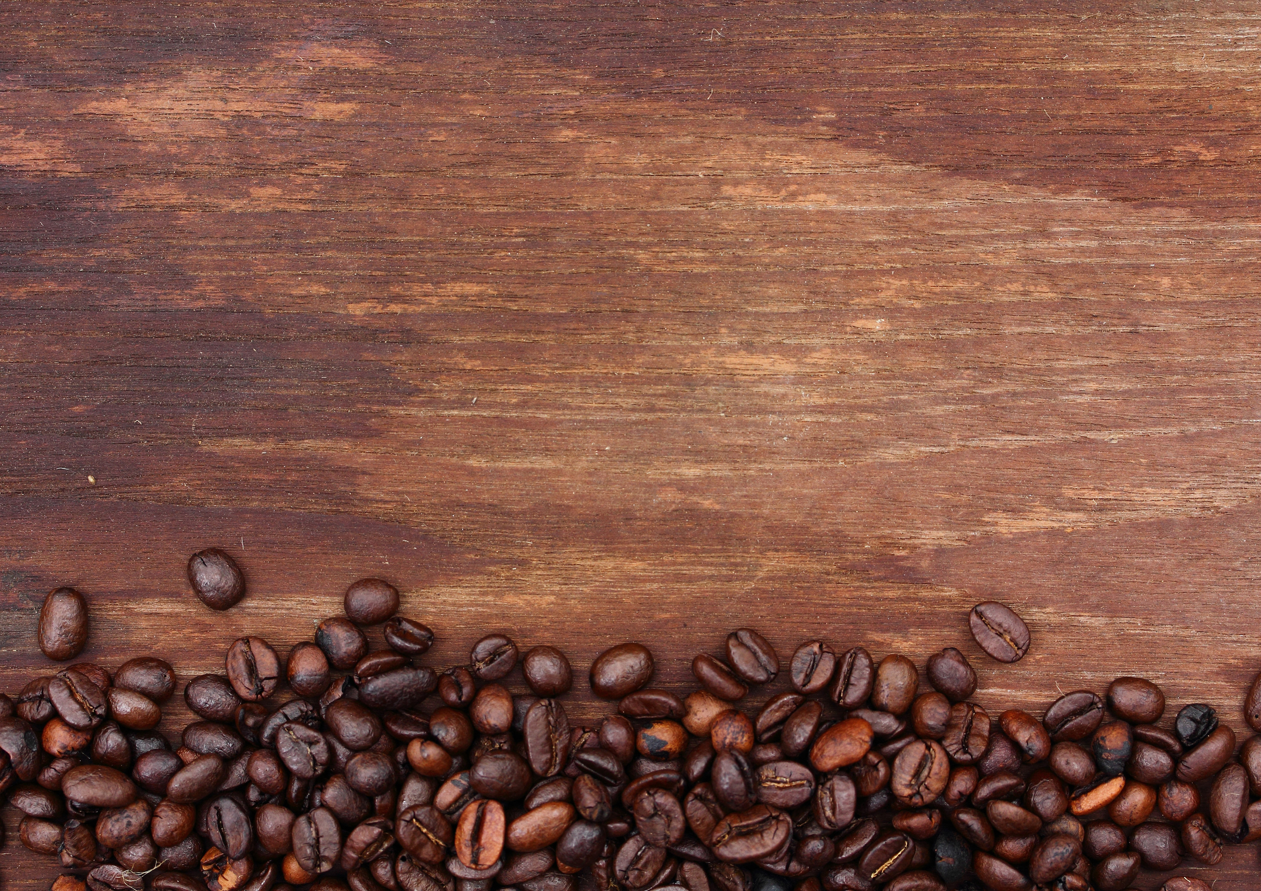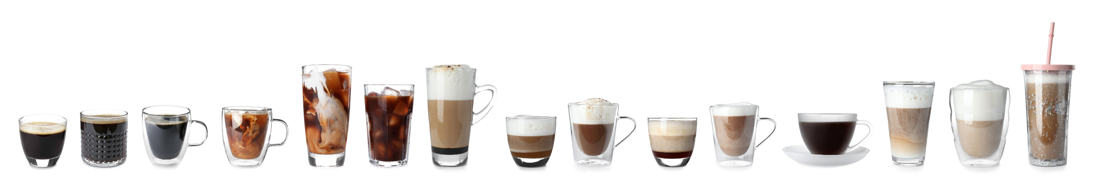

Kínálatunk:

|  |  |  |  |  |
| --- | --- | --- | --- | --- |
| **Espresso** | **400,– Ft** |  | **Americano** | **430,– Ft** |
| **Ristretto** | **380,– Ft** |  | **Espresso con panna** | **460,– Ft** |
| **Doppio** | **670,– Ft** |  | **Irish coffee** | **720,– Ft** |
| **Espresso Macchiato** | **480,– Ft** |  | **Cappuccino** | **490,– Ft** |
| **Lungo, caffe grande** | **430,– Ft** |  | **Melange** | **690,– Ft** |
| **Caffe’ Latte (Café au Lait)** | **480,– Ft** |  | **Frappé** | **520,– Ft** |
| **Rövid Macchiato** | **510,– Ft** |  | **Cortadito** | **400,– Ft** |
| **Hosszú Macchiato** | **780,– Ft** |  | **Cortado** | **500,– Ft** |
| **Latte Macchiato** | **600,– Ft** |  | **Mazagran** | **800,– Ft** |
| **Ice coffee** | **830,– Ft** |  | **Affogato** | **700,– Ft** |

Bármelyik kávéfajtánk kérhető koffeinmentes kávéból és laktózmentes tejjel.